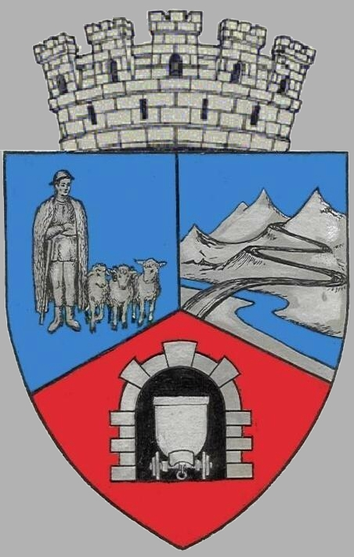
JUD JUDEŢUL HUNEDOARA
CONSILIUL LOCAL VULCAN

HOTĂRÂRE NR. 120 /2017
pentru modificarea unor Contracte de închiriere pentru terenuri proprietate publică a municipiului Vulcan ocupate de garaje construite înainte de anul 1989

CONSILIUL LOCAL AL MUNICIPIULUI VULCAN,
Analizând expunerea de motive a primarului municipiului Vulcan înregistrată sub nr. 126/9612/2017 prin care se propune modificarea unor Contracte de închiriere pentru terenuri proprietate publică a municipiului Vulcan ocupate de garaje construite înainte de anul 1989,
Văzând Proiectul de hotărâre nr. 126/9613/2017, raportul Direcției ADPP din cadrul aparatului de specialitate al Primarului Municipiului Vulcan înregistrat sub nr. 128/9614/2017, avizul comisiei de specialitate „Juridică și de disciplină”, înregistrat sub nr. 142/9615/2017, de pe lângă Consiliul local;
În conformitate cu prevederile art.16 din Legea nr. 213/1998 privind bunurile proprietate publică, cu modificările şi completările ulterioare,
În temeiul dispoziţiilor art. 36 alin. (4) lit. ”c”, art.45 alin. (2) din Legea administraţiei publice locale nr. 215/2001, republicată, cu modificările şi completările ulterioare,

H O T Ă R Ă Ş T E :

Art.1 Se aprobă modificarea Cap. IV- Prețul închirierii, Art. 4), alin. (2) prevăzut în Contractele de închiriere pentru terenuri proprietate publică a municipiului Vulcan ocupate de garaje construite înainte de anul 1989, după cum urmează:
”(2) Începând cu anul 2018 , prețul închirierii stabilit prin contract , va fi indexat anual în funcție de indicele oficial al inflației ”.
Art.2 Împotriva prevederilor prezentei hotărâri se poate face contestaţie în conformitate cu prevederile Legii nr. 554/2004 privind contenciosul administrativ, cu modificările şi completările ulterioare.
Art.3 Prezenta hotărâre se comunică Instituţiei Prefectului - Judeţul Hunedoara, Primarului municipiului Vulcan, Direcţiei A.D.P.P, Direcţiei economice, Arhitect şef şi se aduce la cunoştinţă publică.

VULCAN, 20.12.2017

PREŞEDINTE DE ŞEDINŢĂ: CONTRASEMNEAZĂ : SECRETAR
Consilier Dragu Petrică Constantin Jr. Peter Rodica

Prezenta hotărâre a fost adoptată prin vot liber exprimat , fiind exprimate 19 voturi „pentru”

